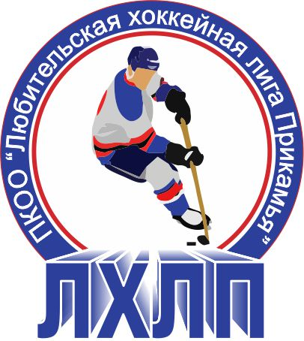Пермская краевая общественная организация "Любительская хоккейная лига Прикамья"
Кубок им В.П. Сухарева

Заявка на матч

Полное название | Хоккейный клуб «Сильвинит»
Название | ХК «Сильвинит»
Тренер | Выводцев Михаил Николаевич
Сезон | 2015/2016
Администратор | Самошин Сергей Николаевич

№ п/п | Ф.И.О. | Амплуа  Вр, Зщ, Нп | №  игрока  в заявке | Отм.  К, А | Отметка игрока  на игру  (с номером)
1 | Долгин Юрий Анатольевич | вр | 1
2 | Чазов Максим Алексеевич | вр | 58
3 | Чемякин Максим Вячеславович | вр | 2
4 | Выводцев Михаил Николаевич | зщ | 55
5 | Гагарских Роман Игоревич | зщ | 19
6 | Ганжа Валерий Николаевич | зщ | 28
7 | Ермаков Роман Олегович | зщ | 90
8 | Зайцев Артур Вадимович | нп | 29
9 | Капустин Вячеслав Михайлович | нп | 13 | А
10 | Лыткин Антон Валерьевич | зщ | 94
11 | Лыткин Сергей Валерьевич | нп | 85
12 | Митянин Артем Анатольевич | нп | 11
13 | Нечаев Антон Владимирович | нп | 17
14 | Пашин Максим Геннадьевич | зщ | 72
15 | Пегушин Сергей Васильевич | нп | 33
16 | Самошин Евгений Николаевич | зщ | 61
17 | Самошин Сергей Николаевич | нп | 7 | А
18 | Солдацков Владимир Сергеевич | нп | 10
19 | Суханов Николай Иванович | нп | 73 | К
20 | Шаламов Вадим Сергеевич | нп | 83
21 | Шумихин Сергей Николаевич | зщ | 71
22
23
24
25

Подпись руководителя команды: ___________ / ______________ /
расшифровка
Дата заполнения: ___________

